УРОК-ИГРА
НА ТРЕНИРОВКУ ПАМЯТИ, ВНИМАНИЯ
И НАБЛЮДАТЕЛЬНОСТИ В НАЧАЛЬНОЙ ШКОЛЕ

Цели урока: Развить у учащихся память, внимание и наблюдательность.
Образовательная:
- помочь учащимся получить представление о памяти, внимании и наблюдательности.
Воспитательная:
- воспитание информационной культуры учащихся, внимательности, наблюдательности, усидчивости;

Развивающая:
- развитие познавательных интересов,
- развитие кругозора.

Задачи урока:
- Привлечь учащихся для самостоятельной тренировки памяти, внимания и наблюдательности.
- Порекомендовать нужные упражнения.
- Порекомендовать правильные продукты питания.
- Развивать умение самостоятельно анализировать, обобщать, делать выводы и формулировать правила через организацию игр, мини-экспериментов, заданий проблемно-поискового характера.
- Развивать умение оценивать себя, навыки рефлексии.
Оборудование: Компьютер, проектор.

ХОД УРОКА
I.Организационный момент
Приветствие - А теперь, внимательно прочитаем высказывания и пословицы, которые мы видим на доске. Как вы думаете, чему будет посвящено наше сегодняшнее занятие. Слайд 2.
- Потерял … – потерял себя
- «Память слабеет, если ее не упражняешь.» Цицерон М.
- «Тренируй память, чтобы помнить, что ты уже забыл.» Опольский Д.
- Запоминать умеет тот, кто умеет быть внимательным. Джонсон С.
- Нет перед глазами - памяти нет
- Дружбу помни, а злобу забывай!
- Куриная память.
- Беспамятлив, как кукушка.
- Он помнит еще царя Гороха (царя Мамая и всю кротость его).
- Не будь тороплив, будь памятлив!
Дети: Памяти.
Учитель: Сегодняшнее занятие посвящено развитию памяти.
Хочу вам показать богиню Древней Греции – богиню памяти Мнемозину. Слайд 3. Её имя произошло от греческого слова «мнемо», что значит память. И я вам хочу сказать, что нельзя научиться ни танцам, ни музыке, ни истории, если не будет памяти. Каждый день мы узнаем что-то новое. Все, что узнаем, хранится в памяти. «Память - есть кладовая ума», - говорил великий полководец Суворов. Но почему же памяти посвящено столько мудрых мыслей? Что такое память? Для чего она нам нужна? (Ребята высказывают свои варианты) - … Память – это запоминание, сохранение и воспроизведение в нужный момент человеком того, что он слышал и видел, чувствовал и пережил, прочитал и понял. Без памяти люди не могли бы передавать накопленный опыт от поколения к поколению, а человечество – не могло бы развиваться. Когда мы что-то запоминаем, то связываем это с тем, что уже есть в нашей памяти. Поэтому, чем больше человек знает, тем больше связей он может установить, тем легче ему запомнить что-то новое. Становится понятно, почему учителя и воспитатели советуют нам больше читать? Человек может хранить в кладовой памяти огромное количество информации. По расчетам ученых, каждый из нас способен запомнить миллионы книг. Но мы из-за лени или по незнанию используем лишь маленькую частичку своего мозга. Память бывает двигательная, зрительная, слуховая и словесная. Представьте себе: идет урок и учитель объясняет новую тему. Мы слышим голос учителя – работает слуховая память, записываем слова в тетрадь – работает двигательная , зрительная и словесная.
А вы знаете, что некоторые исторические личности обладали удивительной памятью. Например. Александр Македонский и Юлий Цезарь знали в лицо и по имени всех своих солдат, а их было свыше 30 тыс. у каждого. Такими же способностями обладал и Наполеон. Все эти великие люди упорно работали над своей памятью, развивали ее и достигли невероятных успехов. Помогли им в этом приемы запоминания, которые были известны с глубокой древности. Значит, память, как и мышцы, нужно тренировать, иначе «мозг заржавеет», как говорят психологи.
В течении недели мы с вами изучали ваши типы памяти. Мы рассматривали зрительную и слуховую память, образную и смысловую память. У каждого из вас преобладает какой-то вид памяти в большем объеме. И это, конечно, зрительная память, т.е. вы лучше запоминаете то, что видите! Но у некоторых из вас хорошо развиты несколько типов памяти. Ознакомится со своим данными вы можете на Слайде 4.Чем ближе показатель к единице, тем лучше развит у вас этот тип памяти.
А сегодня мы потренируем наши внимание и память, узнаем что нужно делать чтобы улучшить нашу память.

II. Актуализация знаний
Для начала мы проверим:
(Устный опрос учащихся по вопросам)
1.Помните ли Вы, какие уроки у вас были вчера?
2.Какое сегодня число?
3.Для чего нам нужно тренировать память?
4.Для чего нам нужно быть внимательным?
ВЫПОЛНЕНИЕ УПРАЖНЕНИЙ (20 мин.)
- Упражнение на тренировку зрительной памяти и внимания.
Учащимся нужно запомнить и ответить на вопросы:
Какие фигуры нарисованы?
Какого они цвета?
Какая фигура лишняя? Почему?
Через 5 секунд фигуры убираем с экрана с помощью функции «шторка».
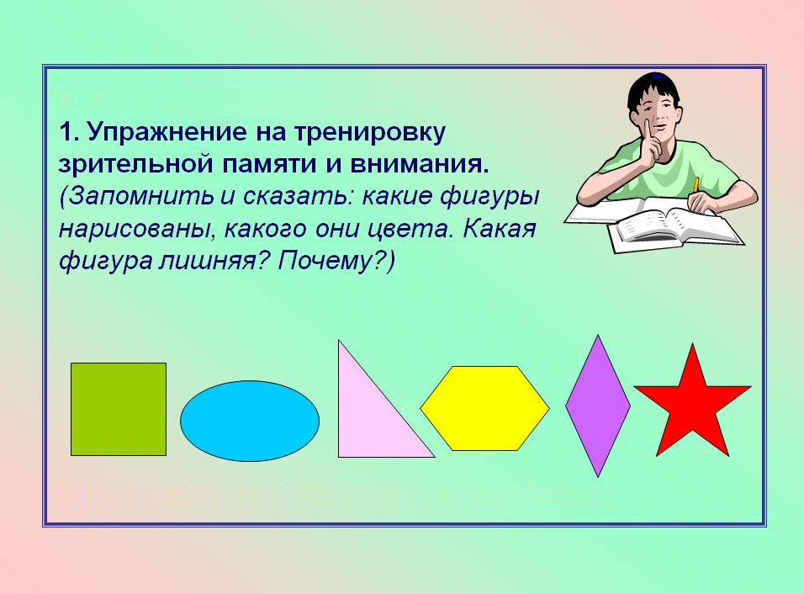
- Упражнение на развитие концентрации, распределения внимания
Учащимся предлагаются следующие задания (устно):
- считать вслух от 1 до 31, но учащийся не должен называть числа, включающие тройку или кратные трем. Вместо этих чисел он должен говорить: «Не собьюсь». К примеру: «Один, два, не собьюсь, четыре, пять, не собьюсь и т.д.»
Правильный счет должен быть следующим: 1, 2, -, 4, 5, -, 7, 8, -, 10, 11, -, -, 14, -, 16, 17, -, 19, 20, -, 22, -, -, 25, 26, -, 28, 29, -, - _ черта замещает числа, которые нельзя произносить).
- Упражнение «Наблюдательность»
Упражнение на развитие зрительного внимания. В этой игре выявляются связи внимания и зрительной памяти.
- учащимся предлагается по памяти подробно описать школьный двор, путь из дома в школу - то, что они видели сотни раз. Такие описания младшие школьники делают устно, а их одноклассники дополняют пропущенные детали.
- Упражнение «Летает – не летает»
Упражнение на развитие переключения внимания, произвольности выполнения движений.
- Учащиеся садятся или становятся полукругом. Выбирается ведущий, который называет предметы. Если предмет летает - дети поднимают руки. Если не летает - руки у детей опущены. Ведущий может сознательно ошибаться, у многих ребят руки непроизвольно, в силу подражания будут подниматься. Необходимо своевременно удерживаться и не поднимать рук, когда назван нелетающий предмет.

- Игра на память: «Один лишний»
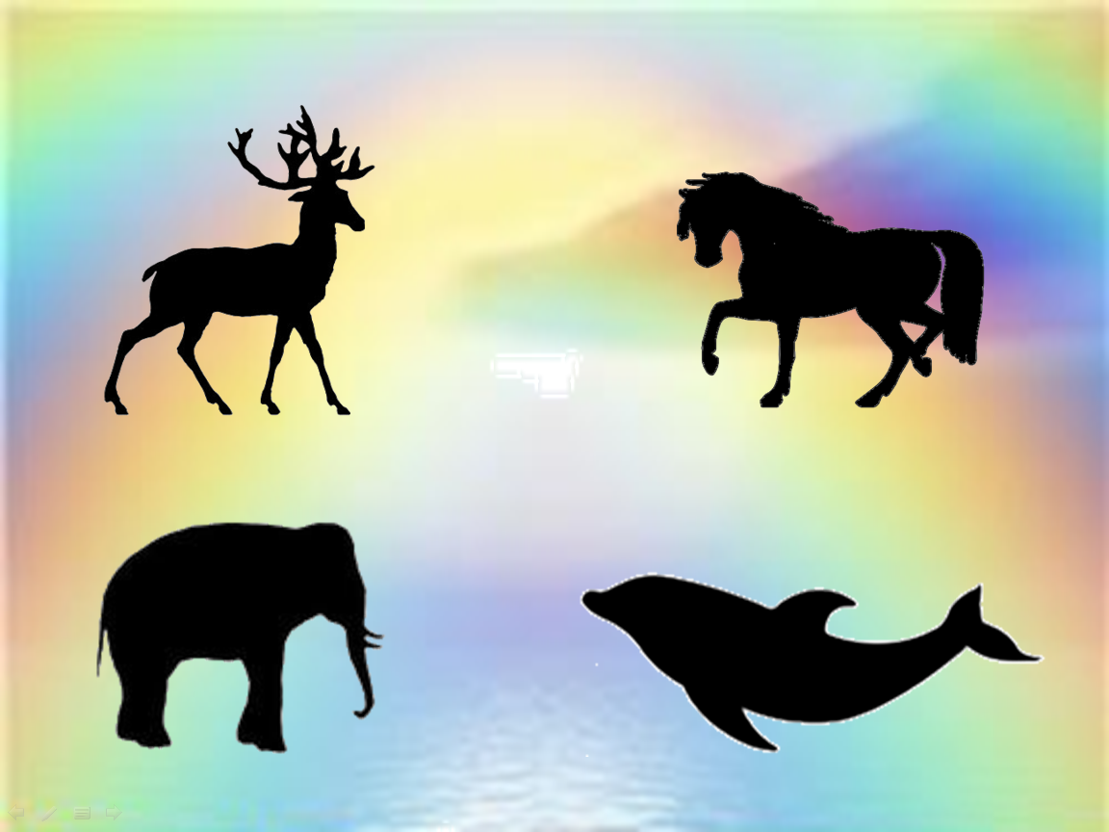

- Упражнение на внимание: « Что отсутствует на картине»
- Упражнение на внимание: «Найди отличия»
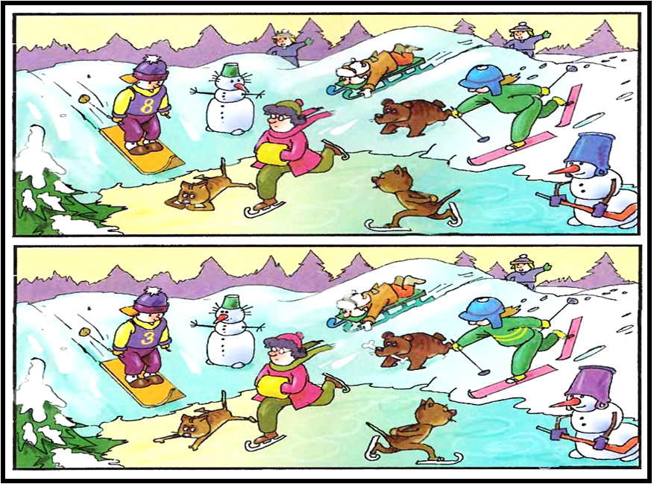

8.Упражнение на развитие памяти: «Опиши ребят»
Учащимся нужно внимательно рассмотреть детей на картинке и описать настроение каждого из них.
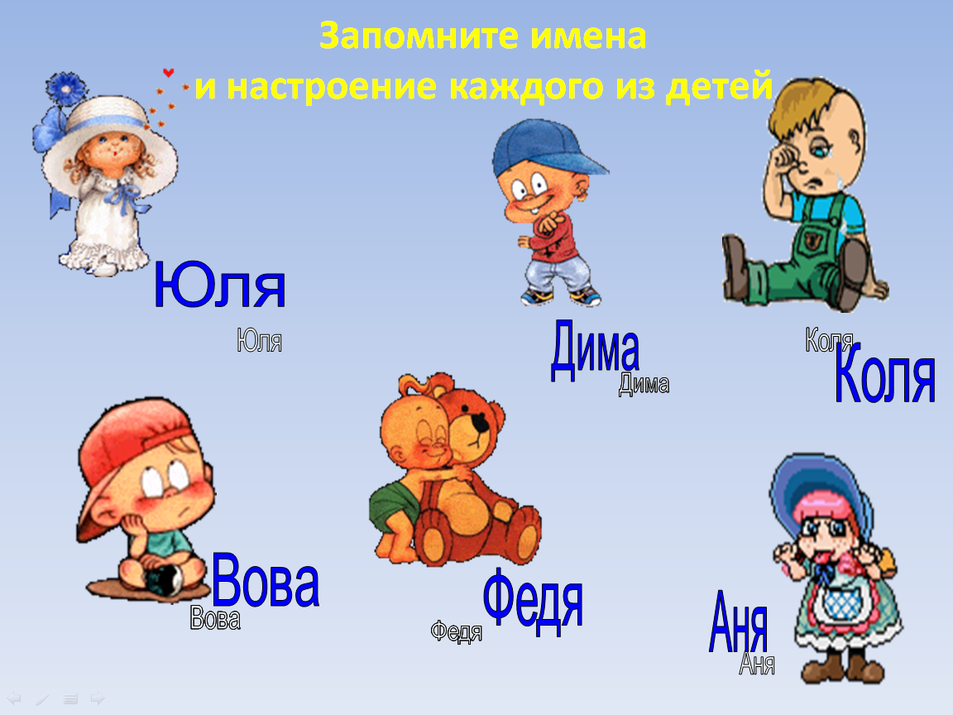
Рекомендации для улучшения памяти
Учитель:А чтобы память плохой не была, что надо делать?
Слайд 19
Я с детства с книгами дружу,
По строчкам пальчиком вожу,
И целый мир за это
Мне выдает секреты.
Слайд 20
Если хочешь много знать,
Вслушайся в советы.
Научись распознавать
Книжные секреты.
В каждой книжке — свой секрет,
И ненужных книжек нет.
Слайд 21
Если быстрый самолет
В небо устремился,
Знает свой секрет пилот.
Он ему учился.
В каждой книжке — свой секрет,
И ненужных книжек нет.
Если мама на обед
Варит щи и кашу,
У нее есть свой секрет,
Тоже очень важный.
Слайд 22
Знайте, все девчонки,
Знайте, все мальчишки:
В каждой книжке — свой секрет!
Все читайте книжки!
Учитель: Молодцы ребята. Спасибо. Давайте подведем итог нашего занятия.
Ребята, вам сегодняшнее занятие понравилось? Что нового вы сегодня узнали
Что нового о себе вы сегодня узнали? Имеют ли ценность для вас полученные знания? Как в дальнейшем будете распоряжаться полученной на уроке информацией?
Учитель: А на прощанье раскрою еще один секрет
Чтобы память была хорошей, кушайте:

- орехи, яйца, крупы, семечки, хлеб с отрубями, ростки пшеницы; зеленые листовые овощи (витамин Е);
- ягоды – черника и черная смородина (витамин С);
- морские продукты;
- горсть семечек тыквы (цинк);
- молоко (В2), сыр, мясо (B12);
- Говядина, баранина, зеленые овощи, сухофрукты (железо).

- В день заучивай хотя бы одно четверостишье;
- Заучивай с желанием знать и помнить;
- Короткие стихи учи целиком, а длинные разбивай на отрывки.
- Правильно питайся!

Подведение итогов урока. Рефлексия. (2 мин.)
Учащиеся оценивают своё настроение и свою работу на уроке, выбирая один смайлик.
